Безопасные каникулы

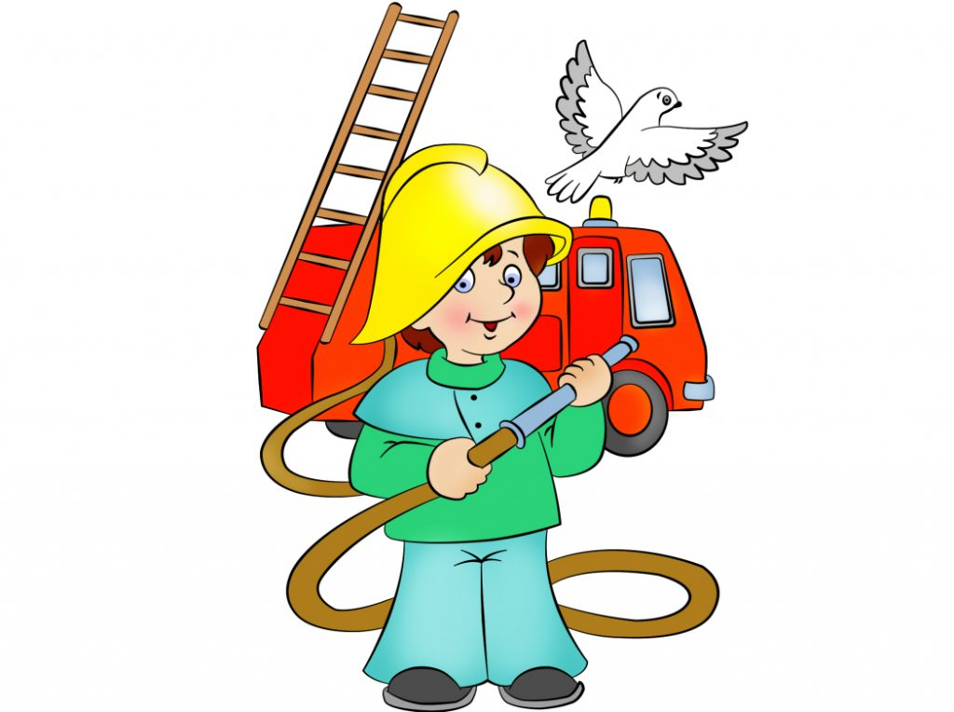

Зимние каникулы в самом разгаре, часть школьников, чьи родители не имеют возможности организовать досуг своих детей, большую часть времени предоставлены сами себе. В это время взрослым следует задуматься над тем, как ребёнок проводит досуг во время каникул и провести с детьми беседы, разъяснив им правила безопасного поведения и поведения в различных экстремальных ситуациях, которые могут возникнуть с ними во время отсутствия взрослых.
Самое главное правило, когда ребенок остается один в квартире, звучит следующим образом: всё, что ребёнку нельзя брать, должно быть недоступно! Необходимо исключить в квартире малейшую возможность возгорания.
Уходя из дома, уберите в недоступное для детей место спички и зажигалки. Храните в недоступных для детей местах легковоспламеняющиеся жидкости (ацетон, бензин, спирт и др.). Объясните детям, что шалость с огнем опасна для их жизни. Научите ребенка правильному поведению в случае возникновения пожара. При пожаре нужно сразу быстро эвакуироваться, звонить в службу спасения на «101», «112», позвать на помощь соседей. Необходимо написать на видном месте номера телефонов, по которым ребенок сможет быстро связаться со службами экстренной помощи.
Чаще рассказывайте детям о правилах пожарной безопасности, а также о том, как вести себя в случае возгорания или задымления. В случае пожара, если есть возможность, необходимо сразу же покинуть квартиру и стучаться к соседям, которые могут вызвать по телефону пожарных. Если дым проникает с лестничной площадки, то ни в коем случае нельзя открывать дверь, надо позвонить взрослым, или выйти на балкон и криками привлечь внимание прохожих.
Детей очень привлекают электрические шнуры и розетки. Спрятать болтающиеся электрошнуры и установить заглушки на розетки недостаточно. Нужно постоянно напоминать ребёнку об опасности, которую они представляют и постепенно обучить его правильному обращению с электроприборами.
Постарайтесь постоянно повторять с ребенком правила безопасного поведения. Устраивайте маленькие экзамены, вместе разбирайте ошибки.

Напоминаем:
ОГПС Всеволожского района и ОНДиПР Всеволожского района УНД и ПР Главного управления МЧС России
по Ленинградской области

- в случае возникновения пожара, необходимо срочно звонить по номеру телефона «101» или «112» 8-813-70-40-829

